GUI

# Fenêtre compte bancaire

## Vue détaillée

### Vue

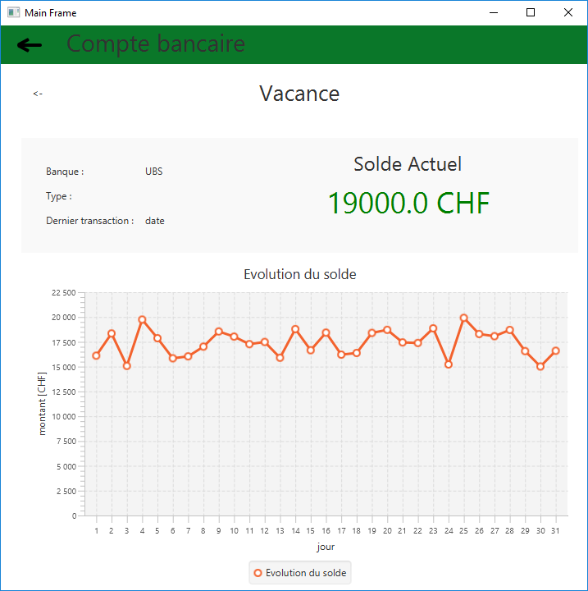

Figure 1 vue détaillée d'un compte bancaire

Pour cette vue nous utilisons le fichier detailBankAccount.fxml. Cette vue possède comme conteneur principal un AnchorPane.

Dans ce conteneur nous avons deux enfants :

* Un AnchorPane pour afficher les informations d’un compte bancaire
* Un lineChart pour voir l’évolution du solde dans le temps (depuis le début ou le mois en cours ?).

Nous utilisons un lineChart (graphique en courbe) afin d’avoir une vision sur l’évolution du solde d’un compte bancaire.

### Contrôleur

Notre classe Controller_detailBankAccount implémente l’interface « Initializable », qui nous permet d’avoir la méthode « initialize ». Nous utilisons cette méthode pour ajouter les informations aux différent champs (nom de la banque, type du compte, date de la dernière transaction, le solde du compte et les données du graphiques) lors de la création d’une instance de la classe Controller_detailBankAccount.

Nous avons aussi un évènement sur le bouton « returnButton » qui aura comme effet de retourner sur la page principale des comptes bancaires. Cette évènement appellera la méthode XXX.